
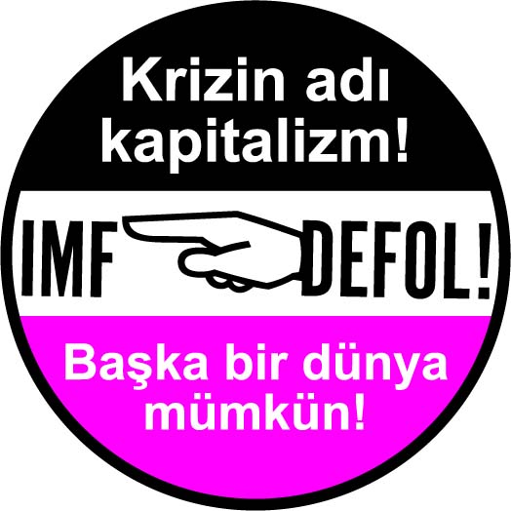
KAMPANYA PROGRAMI AŞAĞIYA ÇIKARILMIŞTIR:

1 Ekim 2009 Perşembe günü Uluslararası sermayenin ekonomik örgütü IMF’nin buyruklarıyla ve AKP iktidarı eliyle uygulanan sosyal güvenliğin iflasını belgeleriyle gözler önüne serecek, “1. yılında sosyal güvenlik üzerinde oynanan oyunları” protesto edilecektir.

Merkezi olarak İstanbul da olmak üzere tüm bölgelerde kitlesel basın açıklamaları, yürüyüşler gerçekleştirilecektir.

İstanbul yürüyüşü 1 Ekim Perşembe günü saat 12.30 da Tünel -Taksim arasında yapılacaktır.

3 Ekim 2009, Cumartesi günü İstanbul’da Beyoğlu, Kartal ve Sarıyer de düzenlenecek etkinliklerle IMF ve DB protesto edilecek ve “Kriz mağdurlarının Sesi” yükseltilecektir .

Beyoğlu Etkinliği;

3 Ekim Cumartesi günü 13.00-17.00 saatleri arasında Tünel Orhan Adli Apaydın Salonu’nda (İstanbul Baro Binası altı) yapılacaktır.

Toplantıda, işçi, işten atılmış işçi, işsiz, emekli, memur, öğrenci, kadın, sel felaketine uğramış emekçi, emekçi mahallesinde tüp patlaması sonucu hayatını kaybeden emekçi ailesi, Tuzla tersanelerinde hayatını kaybeden emekçi ailesi, kayıt dışı çalıştırılan işçi, sağlık emekçisi, işsiz mühendis gibi kriz mağdurları konuşacak, tiyatro gösterileri, konserler yapılacaktır. Emekten yana akademisyenler tarafından konu hakkında bilgilendirmeler gerçekleştirilecektir. “Kar değil İnsan” ve “Krizin nedeni kapitalizm” şiarları yükseltilecektir.

Kartal ve Sarıyer de yapılacak çalışmalar için o bölgelerde bulunan DİSK, KESK, TMMOB, TTB yerel örgütleri ve bölgedeki diğer toplumsal muhalefet örgütlerinin oluşturacağı programlar gerçekleştirilecektir.

6 Ekim 2009, Salı günü merkezi olarak İstanbul-Taksim’de ve bütün İller de “IMF ve DB ye karşı SES VER” kitlesel gösterileri gerçekleştirilecektir.

İstanbul gösterisi 6 Ekim Salı günü Saat 11.00 de Taksim Gezi Parkı’nda yapılacaktır.

Bu program çerçevesinde yapılacak etkinliklere vereceğiniz destek ve dayanışma için şimdiden teşekkür ederiz.

